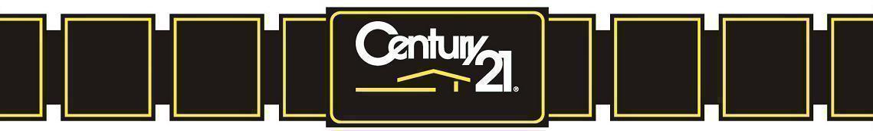

APPARTEMENT
Appartement de 174 m2 en plein centre de l'Avenue Louise (Bailli) offrant de nombreuses possibilités pour une profession libérale et/ou une habitation. Actuellement exploité en cabinet médical. Cet appartement offre 3 grandes chambres, une 4 chambre avec bow-windows, une salle d'attente avec deux placards, un lavabo et une fenêtre, (facilement transformable en bureau ou chambre supplémentaire), une grande pièce de stockage avec une fenêtre et également transformable en un bureau, un hall d'entrée avec porte blindée, espace d’accueil et un placard, une cuisine aménagée convertie en bureau de secrétariat, avec un grand local d'archives encastré, un lavabo et un balcon, un WC séparé, une salle de bain séparée avec baignoire, deux lavabos sur colonne, bidet et armoire de rangement, ainsi qu'une grande terrasse. PEB E-. Emplacement de parking couvert avec deux caves. Pour plus d'informations ou pour organiser une visite, vous pouvez contacter Century21 Boondael au 02/660.21.21 – 0491/19.73.57 ou consulter leur site www.century21boondael.be
A VENDRE
Ce document est à titre informatif et non contractuel
Chaque agence est juridiquement et financièrement indépendante

